受講生募集
緊急人材育成支援事業 新規成長・雇用吸収分野等訓練コース【実践演習コース】

訓練番号：22-13-03-19-2666
受講料無料・経験不問

ネイル・メイク・美容関係に興味がある方
ネイル・メイクの技術・接客スキルを身につけたい方

- 訓練目標
ネイルの基礎理論と技術、メイクの基礎理論と技術を身につけて、ネイルサロン・メイクサロンでスタッフとして働ける人材なって頂きます。 またネイル・メイク用品を扱う店舗に勤務できるスタッフとしての接客技術も 身につけることが出来、就職の機会の拡大を図ります。
- 想定する就職先 ネイルサロン、メイクサロン、ネイル・メイク用品を扱う店舗
◆充実したカリキュラムをご用意しています。内容は裏面をご覧ください。

訓練実施会場および選考会場 秀徳教育学院
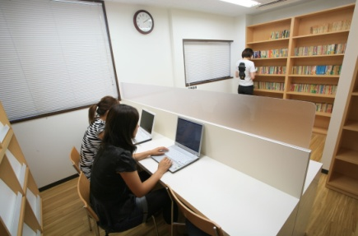
〒114-0012 東京都北区田端新町1-27-16
TEL 03-3810-2010 FAX 03-3810-2026
- 募集期間 平成23年2月7日(月)～平成23年2月28日(月)
- 選考日 平成23年3月2日(水) 面接
- 選考結果通知日 平成23年3月4日(金)に発送
- 訓練期間 平成23年3月28日(月)～平成23年7月19日(火) 土日祝日休
- 訓練時間 9時30分～15時20分 （休憩あり）
- 訓練対象 ネイル・メイク・美容関係に興味がある方 （経験不問）
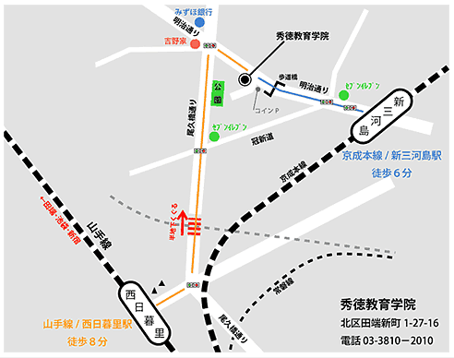
- 受講料 無料（教材費15,000円、交通費別途負担）
- 定員 20名
お申込みから選考までの手順
選考日当日、集合時間までにお越しください。
（ハローワーク発行の受講申込書を持参）
秀徳教育学院に電話して選考予約
（集合時間の確認）
住所管轄のハローワークにて受講申込
（受講申込書が交付されます）

秀徳教育学院に電話して選考予約
（集合時間の確認）

ネイル・メイク スタッフ養成科 お申込み・お問い合わせ：秀徳教育学院〔電話〕03-3810-2010

【カリキュラム内容】
学 科 | 安全と衛生の概論 | 厚生労働省のネイルサロンにおける衛生管理に関する指針に沿った衛生管理の基礎を学ぶ
学 科 | 爪の基礎知識 | 爪の成分・構造・役割・異常等、爪に関する基礎知識を学ぶ。
学 科 | メイクにつての基礎知識 | メイクに必要な道具の説明・準備。皮膚・骨格・バランスについて等、メイクの基礎知識を学ぶ。
学 科 | 顔の骨格分析 | 顔の骨格についての基礎知識を学び、顔のバランスを客観的に分析できる知識を学ぶ
学 科 | 販売・接客の基礎知識 | 美容サロン・美容用品店のスタッフとしての接客サービスの基礎を学ぶ
学 科 | 顧客管理の基礎知識 | 美容サロン・美容用品店に来店された顧客情報を的確に管理して次回来店につなげる顧客情報管理の基礎を学ぶ
学 科 | リピーターを創る為の基礎知識 | 次にご指名を頂く為のアフターフォローについての基礎知識を学ぶ
実 技 | ケアカラー | ネイルの基本となるマニキュアサービスの基礎技術を学ぶ
実 技 | スカルプチュア（ネイルの技術） | アクリルのパウダーとリキッドを混ぜたものを爪に付けることにより、爪に強度を与たり、長さを足すことの出来る技術を学ぶ
実 技 | ジェルネイル | 光重合開始剤を含んだジェルを紫外線に当て連結させる化学反応を用いた技術を学ぶ。この技術によりネイルの仕上がりに光沢を与えることが出来る。
実 技 | ネイルデザイン | ネイルをTPOに合わせ、オフィスに適したデザインからより華やかに見えるデザインまで色々なデザインを選択して頂けるオプションメニュー充実のためデザイン感覚を学ぶ
実 技 | スキンケア（メイク技術） | クレンジングからベースメイクの作り方までのメイクの基礎知識を学ぶ。
実 技 | 印象別・年齢別メイク | キュート・エレガンス・クールとの印象を与えるメイクと60代・70代・80代等の年齢に合わせたメイクを学ぶ。
実 技 | 作品制作 | 今までに習得した技術を使って実際にネイル・メイクの作品を制作し、それを写真撮影し自分の作品集を作ります。
実 技 | 接客・販売の実技演習 | ネイルサロン・メイクサロンの接客サービスのロールプレイイングと美容用品店の接客・販売のロールプレイイング
※上記カリキュラムの他に入所式、ガイダンス、退所式、就職支援、職場見学があります。
※応募者が最小実施人数に満たない場合は、訓練を中止することがあります。

【選考結果後のお手続き】  ◆合格された方は現在の住所または居住を管轄するハローワークにて選考結果通知書を提出し、受講勧奨通知書をお受け取りください。  ◆訓練・生活支援給付金の受給を希望される方は、ハローワークにてお手続きください。また、訓練校に受給資格認定証の提出をお願いいたします。 | 【訓練・生活支援給付金】  職業訓練を受講している間、生活支援給付金が支給されます。  ◆被扶養者のいる方：１２万円 ◆単身の方：１０万円  ※遅刻・欠席・早退等で訓練への出席率が毎月８割に満たない場合、それ以後の給付金は支給されません。  ※一定の要件を満たされた方に支給されます（下記参照）。
【訓練・生活支援給付金の資格要件】
以下のすべてに該当する方が訓練・生活支援給付金の支給対象となる方です。
① ハローワーク所長のあっせんを受けて、基金訓練または公共職業訓練を受講する方
② 雇用保険求職給付、職業転換給付金の就職促進手当及び訓練手当を受給できない方
③ 世帯の主たる生計者である方（申請時点の前年の状況によります）
④ 申請時点で年収見込みが200万円以下、かつ世帯全体の年収見込みが300万円以下の方
※収入要件では、前月に高い収入があっても、その後離職などによって年収見込み200万円以下になるようであれば認められます。
※世帯の年収は、本人以外が受給している年金の額を除いて300万円以下であれば認められます。
※主たる生計者・年収の要件が一部緩和されておりますので、詳細はお近くのハローワークまでお問い合わせください。
⑤ 世帯全体で保有する金融資産が800万円以下である方
⑥ 現在住んでいるところ以外に土地・建物を所有していない方
⑦ 過去３年間に不正行為により、国の給付金の支給を受けていない方
⑧ 就職安定資金融資（常用就職活動費）等及び地方公共団体等の類似の給付・貸付を利用していない方
都道府県労働局職業安定部・ハローワーク http://www.mhlw.go.jp/kyujin/hwmap.html | 厚生労働省職業能力開発局能力開発課  http://www.mhlw.go.jp/bunya/nouryoku/index.html | 中央職業能力開発協会 http://www.javada.or.jp/

